4 марта отмечается Всемирный день борьбы с ожирением
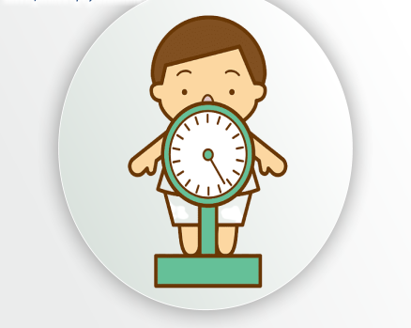
(World Obesity Day)

Ожирение – это хроническое заболевание, сопровождающееся
чрезмерным набором веса. Человек, страдающий этой болезнью,
становится менее привлекательным и подвергает огромному
риску свое здоровье. Жир откладывается не только под кожей, но
и на поверхности внутренних органов, что значительным образом
замедляет их работу.

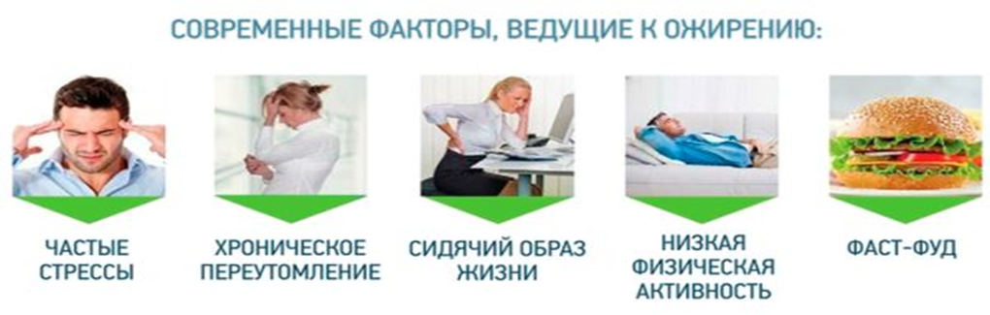
Учеными доказано, что от питания во многом зависит состояние здоровья человека. Чрезмерное употребление в пищу вредных продуктов питания провоцирует отложение холестерина, который в дальнейшем закупоривает сосуды. Это приводит к развитию серьезных заболеваний, нередко ведущих к смертельному исходу. Самый оптимальный способ предотвращения проблемы – своевременное принятие профилактических мер. В связи с этим значимость здорового, сбалансированного питания, качественных и безопасных продуктов увеличилась в разы.
Основная причина ожирения - нарушение основного закона нутрициологии: человек должен потреблять такое количество килокалорий энергии, которое он тратит.
Роспотребнадзор проводит комплексную работу по реализации федерального проекта «Укрепление общественного здоровья» в рамках нацпроекта «Демография», направленную на продвижение принципов здорового питания, снижение дефицита микронутриентов и снижение темпов роста ожирения в России.
«Цель проекта – помочь людям улучшить качество своей жизни и здоровья, обеспечить безопасными и качественными продуктами, а также познакомить с азами здорового питания каждую семью. Пандемия внесла коррективы в жизнь каждого человека. Внимательное и ответственное отношение к себе и своей семье – вот главная задача каждого человека».
- Первая задача – выяснить состояние питания населения и наиболее значимые отклонения в пищевом поведении.
- Вторая задача – определить возможности резервов биоресурсов в каждом крае, чтобы максимально их использовать для питания населения. Проводится оценка доступа россиян к отечественным пищевым продуктам, способствующим устранению дефицита микро- и макронутриентов, в том числе путем усиления лабораторного контроля за показателями качества пищевой продукции, представленной на полках магазинов.
- Третья задача – разработать технологии производства полезной еды, способствующей оздоровлению людей, а затем оптимизировать питание детского и взрослого населения.
Главным связующим звеном в решении этих проблем должно стать образование населения. Потому что без знаний люди не смогут осознанно стремиться быть здоровыми и создавать собственный рацион, отвечающий принципам оптимального питания.
Сегодня россияне имеют доступ к самой актуальной информации по вопросам здорового питания, проверенной научными экспертами. Ведущие СМИ, эксперты, амбассадоры, образовательные и родительские сообщества поддерживают проект. Создан портал www.здоровое-питание.рф, где работает обучающий раздел «Школа здорового питания» с лекциями, образовательными программами и открытыми уроками для школьников; совместно с читателями создана народная «Книга о вкусной и здоровой пище – готовим вместе», где размещены рецепты и мастер-классы ведущих шеф-поваров.
Пищевая промышленность может во многом способствовать переходу к здоровому питанию:
- снижая содержание жира, сахара и соли в переработанных пищевых продуктах;
- обеспечивая наличие в продаже здоровых и питательных продуктов по цене, доступной для всех потребителей;
- ограничивая рекламу продуктов с высоким содержанием сахаров, соли и жиров, особенно продуктов питания, ориентированных на детей и подростков;
- обеспечивая наличие на рынке здоровых продуктов питания

